基于计算机视觉的考生身份
智能识别软件
<V1.0>

设
计
说
明
书

华南理工大学软件学院
电话：
传真：
网址：

目录
目录 2
一、 前言 3
1．1文档说明 3
1．2项目建设背景 3
1．3项目建设目标 4
1．4方案设计依据 4
二、 总体设计 5
2．1运行环境 5
2．1．1硬设备 5
2．1．2支持软件 5
2．1．3数据结构 5
2．2软件系统的功能需求 5
2．3性能 6
2．3．1精度 6
2．3．2时间特性 6
2．3．3灵活性 7
2．4软件系统的综合评价 7
三、 系统模块详细设计 8
3．1 客户端 8
3．2 管理端 12
四、 软件的主要使用界面说明 18
4．1客户端说明 18
4．2管理端说明 22

- 前言

1．1文档说明
本文档介绍基于计算机视觉的考生身份智能识别软件的功能需求、约束等，它是为了使用户和软件开发人员双方对软件的运行环境、功能和性能需求的初始规定有一个共同的理解，并对本软件系统的操作界面及过程进行描述,此文件也是系统详细设计、开发的依据。

1．2项目建设背景
本软件的开发研究过程中所用的目标识别主要集中在人脸识别。人脸识别技术的研究已经有较长的历史。早在19世纪，法国人Gallon就使用一组数字来表示不同人脸的侧面特征。但人脸识别技术得到重视并开始广泛研究则始于20世纪60年代末。Bledsoe一人脸特征点的间距、比率等参数为特征，建立以一个半自动的人脸识别系统。20世纪90年代以来人脸识别技术一直是研究热点，各种算法层出不穷，相关杂志上发表的有关论文数以千计。目前，国外对人脸检测问题的研究很多，比较著名的有 MIT、CMU等。而且，MPEG 7标准组织已经建立了人脸识别草案小组，人脸检测算法也是一项征集的内容。国内关于人脸自动识别的研究始于二十世纪80年代。国内的研究工作主要是集中在三大类方法的研究：基于几何特征的人脸正面自动识别方法、基于代数特征的人脸正面自动识别方法和基于连接机制的人脸正面自动识别方法。2000年以来，每年一届的“中国生物识别学术会议”极大地推动了包括人脸识别在内的生物识别技术水平的发展。在2008年，人脸识别技术在北京奥运会首次亮相，使得更多人认识到传统的身份验证已在逐渐被计算机的自动验证所取代。
目前,在进行正规的考试之前，都需要监考人员在现场对考生进行证件检查以及身份认证，这些工作完全都是由人工来完成。这必将浪费大量的人力物力，并且效率低下，往往检查单个考生都需要相当长的时间。但是这些繁琐的工作完全可以交由计算机来完成。本软件开发出一个应用于考务的自动身份识别系统，系统通过视频摄像头获取考生人脸和身份证、准考证等的照片图像，传输到服务器端。服务器端在进行验证时对数据库中原有的考生图像数据和新采集的考生图像数据进行比较匹配，从而自动的完成考生的身份认证。这样，考生在进入考场时身份认证检查的工作就会变得非常轻松简单，仅需一名监考人员在现场采集考生的图像信息。节省了人力物力以及时间。系统对目标的认证过程主要通过目标的检测与识别来实现。目前对目标检测和识别问题的研究已经十分的广泛，并且已经在相当的领域中逐步地实现了。

1．3项目建设目标
为了满足市场及社会活动的要求，使考务安排变得不再复杂，而且还可以达到准确快捷的目标，促进领域发展。
本系统中对目标的检测识别将使用模板匹配（Template Matching）方法。系统主要采用Ｃ/Ｓ结构，分为客户端和管理端（或服务器端）。客户端主要实现考生身份信息的采集，从管理端下载和向管理端上传考生信息的功能，该子系统主要由监考人员操作。管理端主要实现对考生信息的发送和接受，对汇总后的考试的身份进行自动验证匹配或人工匹配，并可以对结果进行导入和导出等，该子系统主要由考务管理人员来操作。每个考场对应一个客户端，而管理端只有一个，通过客户端与管理端进行通信、数据传输以完成其功能。从整体上来说，系统可以分为以下几个模块：考生身份信息采集模块，数据传输模块，考生身份验证匹配模块（包括系统自动验证和人工验证），信息查询、修改和维护模块，结果导入导出模块。

1．4方案设计依据
GB9566—88《计算机软件开发规范》
GB8567—88《计算机软件产品开发文件编制指南》
- 总计设计

2．1运行环境

2．1．1硬设备
（1）客户端：
机型：台式计算机
主频：>=1 GHz
内存：>=512 MB
硬盘：>=1 GB
使用位置：各考场现场
摄像头：两个
（2）管理端：
机型：台式计算机
主频：>=1 GHz
内存：>=512 MB
硬盘：>=1 GB

2．1．2支持软件
支持的操作系统的名称、版本号：Windows XP/VISTA/WIN7等；
使用的数据库：Microsoft SQL Server 2005；
支持软件：Microsoft Office Excel 2003
Winrar 3.80
.NET Framework 3.5

2．1．3数据结构
本系统有强大的数据库系统SQL Server 2005为支持，可以容纳大量的数据和各种信息资料。同时还具有强大的数据管理能力，包括查询、更新、修改、统计等功能。数据库的维护和备份也方便、简洁。存储到数据库中的表以及记录的个数会受到硬盘容量的限制，当记录比较多时，系统的运行速度会受到一定的影响。而且要求系统管理端可以并行处理多个客户端的数据传输请求，并行的传送和接收数据。

2．2软件系统的功能需求
本系统的客户端可以分为：登陆模块，文件下载模块，系统初始化模块，照片采集模块，显示考生信息模块，查找考生信息模块，上传文件模块。
本系统管理端（服务器端）可以分为：登陆模块，导入数据模块，查找考生信息模块，自动验证考生身份信息模块，人工验证考生身份信息模块，发送文件模块，接收文件模块，导出数据模块。
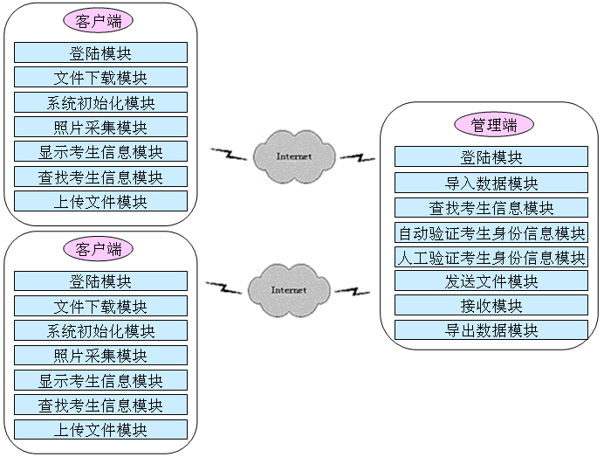
系统通过互联网或局域网进行连接，从而实现客户端和管理端的通信功能。系统的总体结构如下图3.1所示：

系统总体结构图

2．3性能

2．3．1精度
保密与权限要求：仅限能成功登陆系统的用户使用，且不同的用户有不同的操作权限。
人脸图片：保存在人脸数据库中的图片为jpg、bmp等格式，而且要求是正脸。
文字信息容量：文字容量随图片数量的不同而不同，没有严格规定。
数据库要求能准确、无误地查询、修改、更新信息，能够保证信息的准确与完备性。

2．3．2时间特性
登陆系统的时间：只要输出正确的帐号与密码，在3秒即可登陆。
搜索查询并显示结果的时间：视具体数据库中考生信息的数量而定，但总体上不超过5秒。
更新数据库时间：视要更新的数据库考生信息的数量而定，但总体上不超过10秒。
考生身份匹配验证时间：每个考生的匹配验证时间不超过2秒
数据传输时间：视文件大小而定，总体上不超过1分钟/MB

2．3．3灵活性
本系统并没有使用传统的界面，提供清晰的可视化界面中，用户可以通过单击界面上的相关按钮就可以完成各项操作，也可以使用菜单来完成各项操作。
在进行考生身份匹配验证时，为了提高效率，只针对采集到的该考生的身份信息和数据库中该考生的信息进行匹配
在进行考生身份的系统自动匹配验证不通过是，系统自动切换到人工处理，使用人工方式对考生的身份进行匹配验证
用户在操作本系统的过程中，对某些功能模块可以进行多种组合项的选择，提高了使用效率与用户体验。

2．4软件系统的综合评价
本软件系统的最终开发实现的系统总体上符合需求的规定，也基本上按照系统的设计来实现。对客户端和管理端的基本功能都进行了开发实现，但也存在一下还未实现的功能。客户端基本实现了登陆功能，下载文件功能，系统初始化功能，人脸、身份证、准考证识别功能，采集照片的功能，查询考生信息功能，上传文件的功能等，未实现的功能包括：自动识别拍照功能，菜单功能，查看结果功能等；管理端基本实现了登陆功能，查询考生信息功能，数据导入功能，数据导出功能，自动身份识别功能，如果身份识别功能等，未实现的功能包括：修改数据库数据功能，菜单功能等。经过测试，系统的运行基本上没有问题，比较顺利，而且界面的设计也比较合理和美观，操作起来比较方便；系统的各种提示也做得比较充分。系统的性能也基本上可以达到了规定的要求
- 系统模块详细设计
如前面所描述，本系统主要采用Ｃ/Ｓ结构，下面就对系统客户端和管理端的功能模块的设计和执行流程的时间进行详细的说明。

3．1 客户端
模块编号 | C01 | 特性编号 | TC01
模块英文名称 | LogInModule
模块中文名称 | 登陆模块（客户端）
操作功能 | 实现在客户端子系统的登陆
调用对象 | 无
被调用对象 | 登陆界面
备注 | 在登陆界面输入登陆信息后，通过和管理端的数据库中的该用户信息进行验证后确定身份登陆成功
该模块执行的顺序图如下图3.1所示：
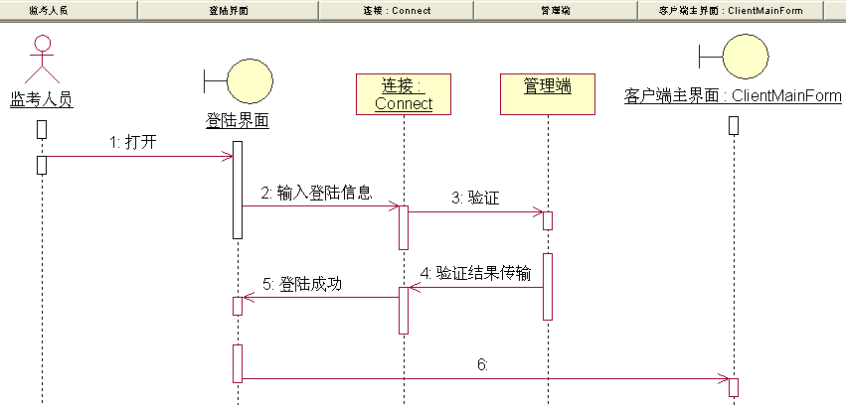
图3.1 客户端登陆模块执行顺序图
用户输入信息并点击登陆按钮后，客户端把登陆用户的信息发送到管理端，管理端接收到客户端的登陆信息后调用数据库的数据并进行验证，然后把登陆的结果发送回客户端（其中回送的信息的内容包括是否通过登陆已以及如果通过登陆的话该监控人员用户的监考场次）。客户端接收到成功登陆的回应后打开客户端的主界面。客户端和管理端的信息传输通过Socket来实现。管理端的验证过程主要是通过比较登陆用户的登陆账号和登陆密码是否和数据库中的记录相符合。

模块编号 | C02 | 特性编号 | TC03
模块英文名称 | DownloadModule
模块中文名称 | 文件下载模块（客户端）
操作功能 | 实现在客户端子系统下载用于初始化的文件
调用对象 | 系统界面
被调用对象 | 无
备注 | 从管理端数据库中下载用于初始化的文件
该模块执行的顺序图如下图3.2所示：
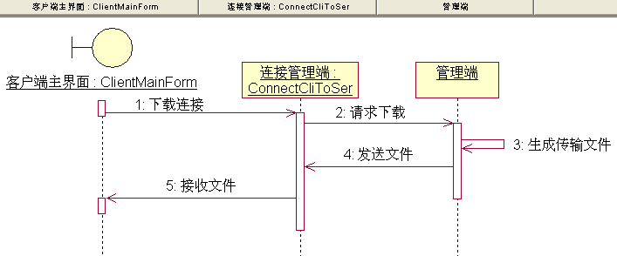
图3.2 客户端文件下载模块执行顺序图
客户端成功登陆系统后，系统还没有任何数据，因此需要从管理端下载数据文件。从客户端系统的主界面点击下载按钮后，客户端通过Socket连接到管理端，并发出下载信息的请求（请求的内容还包括该考场的考试场次号）。管理端接收到请求后按接收到的消息中的考试场次号查询要发送的文件，如果该文件未存在，则生成该文件，然后传输给客户端，客户端把文件接收并保存在本地的特定目录下。客户端和管理端的信息传输和文件传输都通过Socket来实现。管理端生成文件的方法稍后在描述管理端时详细介绍。

模块编号 | C03 | 特性编号 | TC02
模块英文名称 | InitializationModule
模块中文名称 | 系统初始化模块（客户端）
操作功能 | 实现在客户端子系统在登陆后的初始化
调用对象 | 系统界面
被调用对象 | 数据记录文件
备注 | 在客户端登陆后，管理端识别出客户端的特性，并传输文件以备其初始化
该模块执行的顺序图如下图3.3所示：
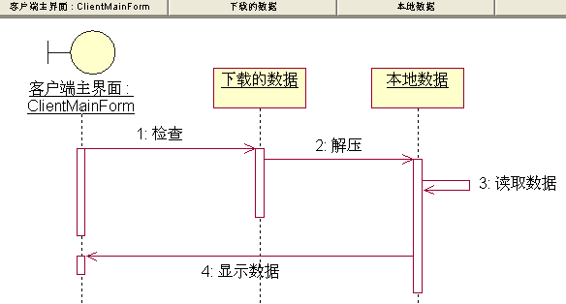
图3.3 客户端系统初始化模块执行顺序图
点击界面的初始化按钮后，触发系统初始化事件。首先系统检测是否有已经现在好的数据文件，如果没有则提示错误，如果有则调用解压数据的函数解压下载好的数据文件，解压后读取文件读取文件后在主界面进行按主界面所需的项目进行显示。
解压文件的过程主要是执行winrar的命令，因此系统必需安装有winrar软件。解压后的文件包括该考场该考试场次的所有考生的人脸照片，准考证照片和身份证照片，以及记录该考场每个考生信息记录的Excel文件。在读取数据时，需要调用到Microsoft Excel 11.0 Object Library，因此系统必需安装了Microsoft Office Excel 2003，通过Oled来连接并访问Excel数据库。
读取到数据后，检测人脸照片中的人脸，并且分别把人脸区域归一化并灰度化，然后获取其灰度直方图，以备后用。

模块编号 | C04 | 特性编号 | TC04
模块英文名称 | TakePhotoModule
模块中文名称 | 照片采集模块（客户端）
操作功能 | 实现在客户端子系统对考生人脸和证件的拍照
调用对象 | 系统摄像头或界面按钮
被调用对象 | 摄像头，记录考生信息的文件
备注 | 可以通过系统的摄像头检测到目标后自动拍照或由人工操作进行拍照，可以清除了重新拍照
该模块执行的顺序图如下图3.4所示：
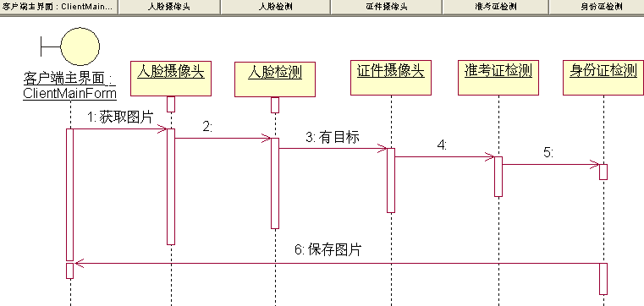
图3.4 客户端照片采集模块执行顺序图
在系统初始化完成后，主界面另外新建了两个线程，分别用于检测人脸和检测证件，两线程分别操作各种对应的摄像头。当人脸检测线程检测到人脸时，把人脸区域的矩形归一化到统一的大小，并进行灰度化，然后获取处理后的子图的灰度直方图。然后和初始化时获得的该考场每个考生人脸区域的灰度直方图进行比较和匹配，选择最匹配的一个，如果两灰度直方图的相似度超过一定值后，则直接定位到该考生并显示其信息。证件检测的线程检测到准考证时，标出准考证的区域。如果准考证拍照完成后，但身份证未未拍照，则该线程继续检测身份证，当准考证和身份证都进行了拍照，则该线程复位，检测准考证。人脸，准考证，身份证的拍照都通过界面的按钮触发。检测人脸，准考证，身份证等目标时，使用了Opencv中的目标检测函数，使用的是模板匹配的方法，使用该方法之前必需有检测目标的分类器。

模块编号 | C07 | 特性编号 | TC08
模块英文名称 | UploadModule
模块中文名称 | 上传文件模块（客户端）
操作功能 | 实现在客户端子系统对采集好的考生照片上传到管理端
调用对象 | 界面按钮
被调用对象 | 记录所采集的考生信息的文件
备注 | 上传成功后才可以在客户端本地删除所采集的信息文件
该模块执行的顺序图如下图3.5所示：
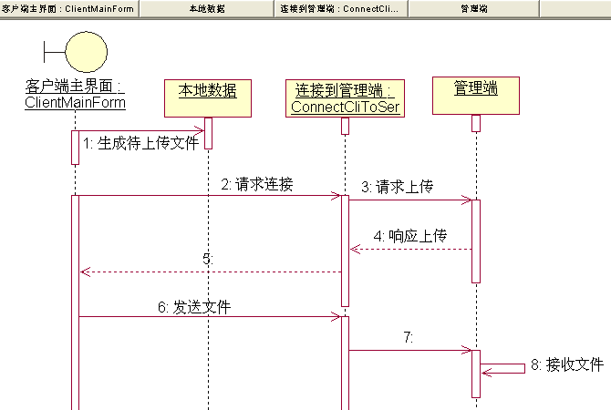
图3.5 客户端上传文件模块执行顺序图
点击界面上的上传文件按钮，触发上传文件事件。
首先检测本地是否已经存在待上传的文件，有则直接请求发送，没有则先调用生成文件的函数来生成待上传的文件。生成文件的过程主要是把新采集的照片压缩成单个文件。压缩过程主要是执行winrar的命令，因此系统必需安装有winrar软件。生成文件后，通过Socket与管理端进行连接，连接并得到管理端的响应后，开始传输待上传的文件。传输过程通过Socket来实现。

3．2 管理端
模块编号 | S01 | 特性编号 | TS01
模块英文名称 | LogInModule
模块中文名称 | 登陆模块（管理端）
操作功能 | 实现在管理端子系统的登陆功能
调用对象 | 无
被调用对象 | 系统数据库，系统管理端主界面
备注 | 管理端登陆和客户端登陆有的不一样，不需要通过网络传输用户登陆的信息
该模块执行的顺序图如下图3.6所示：
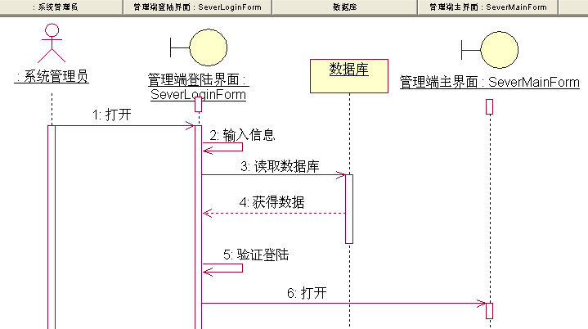
图3.6 管理端登陆模块执行顺序图
用户打开登陆界面，并在登陆界面输入相关的信息后点击登陆按钮触发登陆事件。程序连接数据库，安装登陆信息从数据库读取数据，然后把登陆信息和从数据库读取的信息进行比较匹配，匹配通过则登陆成功，打开系统主界面，否则报错。连接数据库是ADO.NET的SQLClient 进行连接，使用SqlDataReader来读取数据库的记录。获取到数据后主要是通过比较字符串的形式来匹配登陆信息。

模块编号 | S02 | 特性编号 | TS02
模块英文名称 | ImportDataModule
模块中文名称 | 导入数据模块（管理端）
操作功能 | 实现在管理端子系统把Excel文档的数据导入到系统数据库中
调用对象 | 界面按钮
被调用对象 | 系统数据库，Excel文档
备注 | 把保存在Excel文档中的数据导入到系统数据库，Excel文档并行是按照规定的格式组织数据的
该模块执行的顺序图如下图3.7所示：
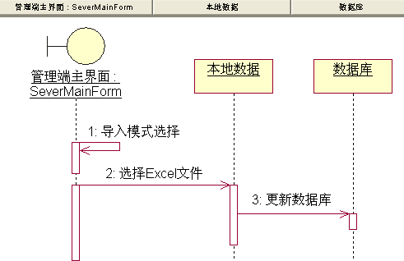
图3.7 管理端导入数据模块执行顺序图
用户从主界面触发数据导入事件后，系统提示覆盖原数据库或添加到原数据库等模式，然后选择要导入数据的Excel文件后，更新数据库。
读取Excel文件时，需要调用到Microsoft Excel 11.0 Object Library，因此系统必需安装了Microsoft Office Excel 2003，通过Oled来连接并访问Excel文件。在更新数据库时，对每一个表分别更新，首先从作为最外层外键的表开始更新，再更新上一层。可以理解为分步骤执行，首先更新“时间”“科目”“考场”这组数据的表，接着更新“考试场次”表，再更新“登陆用户”表，然后更新“人脸”“准考证”“身份证”这组表，最后才更新“考生”表。按顺序更新，以免由于某些表受到外键的约束暂时不满足时而导致的更新出错。

模块编号 | S03 | 特性编号 | TS03
模块英文名称 | AutoValidateModule
模块中文名称 | 自动验证考生身份信息模块（管理端）
操作功能 | 实现在管理端子系统自动对系统数据库中未进行验证和验证未通过的考生进行身份验证
调用对象 | 界面按钮
被调用对象 | 系统数据库， ShowListModule
备注 | 验证结果在显示列表中显示
该模块执行的顺序图如下图3.8所示：
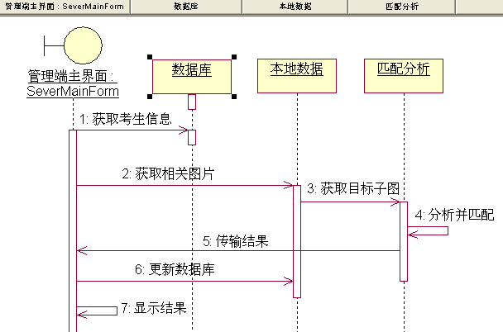
图3.8 管理端自动验证考生身份信息模块执行顺序图
该模块执行的活动图如下图3.9所示：
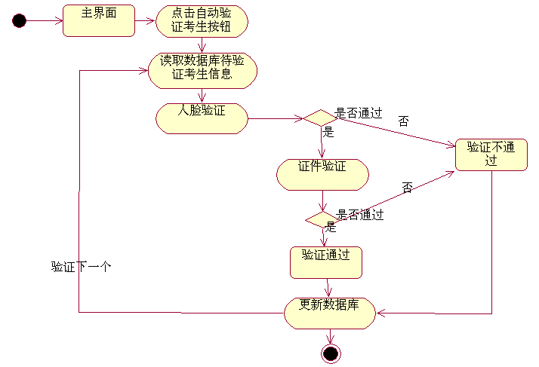
图3.9管理端自动验证考生身份信息模块执行活动图
首先，用户从界面触发自动验证匹配事件时，通过读取数据中的数据来获得相关图片的信息，接着根据读取到的图片信息从本地读取相关的图片。读取到图片后通过Opencv封装的函数等进行目标区域监测，再对目标区域进行统一大小的归一化并进行灰度化，然后获取处理后的子图的灰度直方图，通过对前后两张图片的灰度直方图进行比较，相似度超过某个值的则认为通过了验证匹配，否则不通过。验证完成后更新数据库，并显示结果

模块编号 | S04 | 特性编号 | TS04
模块英文名称 | HumanValidateModule
模块中文名称 | 人工验证考生身份信息模块（管理端）
操作功能 | 实现在管理端子系统通过考务管理人员人工对系统数据库中未进行验证和验证未通过的考生进行身份验证
调用对象 | 界面按钮
被调用对象 | 系统数据库， ShowListModule，人工验证界面
备注 | 该模块包括几个小模块，如下所述
该模块执行的顺序图如下图3.10所示：
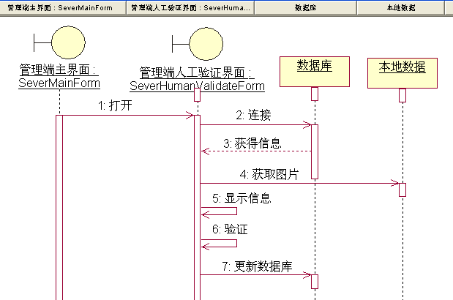
图3.10管理端人工验证考生身份信息模块执行顺序图
该模块执行的活动图如下图3.11所示：
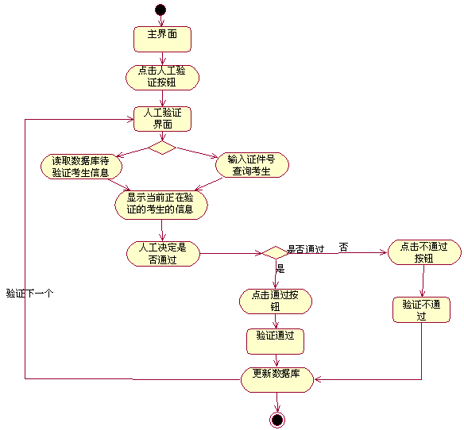
图3.11 管理端人工验证考生身份信息模块执行活动图
用户从主界面打开人工验证界面后，如果验证界面通过ADO.NET 的SQLClient连接数据库，并把数据读取到内存的dataset中，再通过从数据库读取的信息获取到相关图片的信息，并在人工验证界面显示相关的数据和图片。由用户来决定该考生是否可以通过身份验证。并在操作后更新数据库。更新数据库时仅需要对是否进行过验证和是否通过验证两项进行更新。

模块编号 | S05 | 特性编号 | TS05
模块英文名称 | ExportToExcelModule
模块中文名称 | 数据导出模块（管理端）
操作功能 | 实现在管理端子系统对进行了身份验证的结果的数据库中的考生信息导出到Excel文档中
调用对象 | 界面按钮
被调用对象 | 系统数据库，Excel文档
备注 | 数据导出可以进行分类，比如全部的考生，已经进行验证的考生，未进行验证的考生，验证通过或不通过的考生等
该模块执行的顺序图如下图3.12所示：
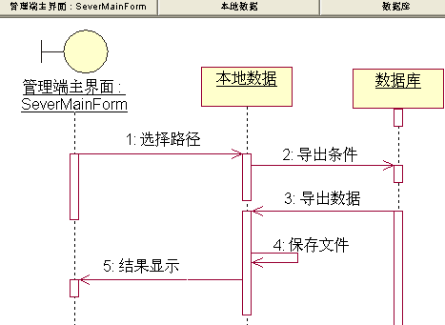
图3.12 管理端数据导入模块执行顺序图
用户通过主界面触发了数据导出事件后，由用户选择导出的Excel文件的存放路径和文件名，然后从数据库中按每个表分别导出数据。数据的导出可以不需按照某个特定的顺序来执行。Excel文件中每一个工作表对应于数据库的每一个数据表。
- 软件的主要使用界面说明

4．1客户端说明
首先，在使用本系统客户端之前，必须确定本系统的管理端已经成功打开到主界面，否则客户端系统无法进行登陆，从而无法进行其他的操作。并且为了使得系统可以比较顺利地运行，应该先接上系统所需的两个摄像头，并且确认摄像头可以正常运行。
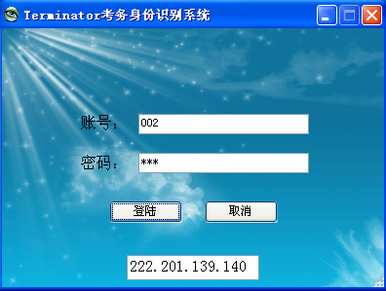
启动本系统软件“Terminator考务身份识别系统 客户端”，出现系统的登陆界面，如下图所示：
在登陆界面的账号栏和密码栏输入正确的登陆信息后点击登陆按钮系统开始登陆。输入框可以接收字母和数字的混合输入，理论上允许的输入长度为10个字符。红色所圈出来的地方为管理端的IP地址，系统默认了一个IP地址，可以根据实际情况进行修改。
如果登陆不成功，系统会有出错提示，如下图：
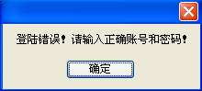
如果系统没有检测到需要的摄像头，会弹出错误提示，如下图所示：
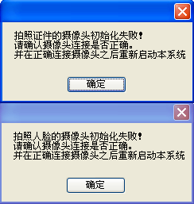
系统成功登陆后，进入系统的主界面，如下图所示：

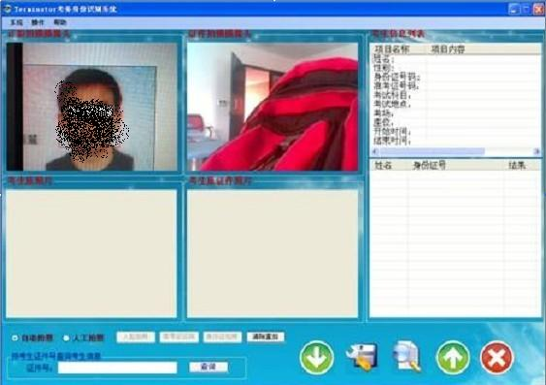
首次使用本系统客户端时，系统里还没有任何考生的信息资料，因此首先必须从客户端下载考生的信息。点击上图中的下载按钮
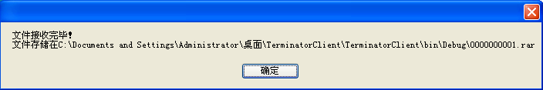
开始从管理端下载该考场的考生信息，下载完成后，系统会弹出提示,如下图所示：
下载完文件后，点击主界面上的初始化系统按钮

对系统进行初始化。初始化完成后，系统会在主界面右方的列表中显示考生的信息列表，如下图所示：
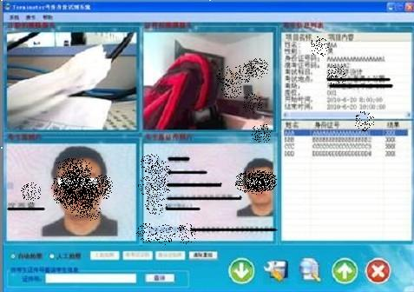
点击考生信息列表的某一项，就会在列表的上方显示该考生的信息信息，以及在界面四个图框中的下面两个分别显示该考生本来已经存在的人脸照片和身份证照片。
在主界面的左下方的“按考生证件号查询考生信息”栏里输入要查询的考生的身份证号或准考证号，可以查询到要查询的考生的信息。并在详细信息列表里显示该考生的详细信息，如下图所示：
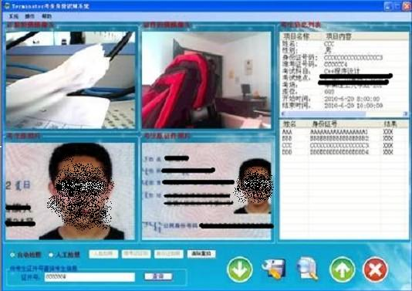
如果没有找到符合条件的结果，系统会弹出提示，如下图所示：
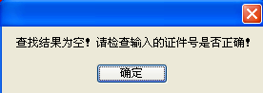
在主界面左下方选择人工拍照，可以对当前详细信息列表所显示的考生进行相应的照片采集。
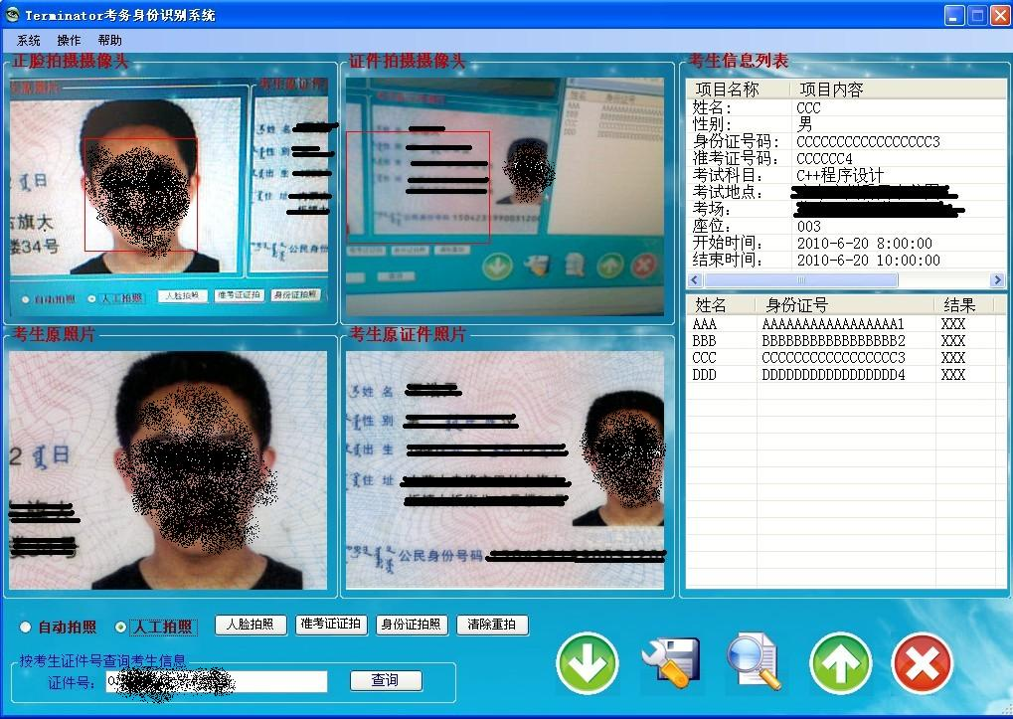
分别按“人脸拍照”，“准考证拍照”，“身份证拍照”可以对当前考生的照片进行采集。拍照完成后，在主界面的考生信息列表的结果栏会显示是否已拍照，如果身份证已拍照，会显示“身”子字，如果准考证已拍照，会显示“准”字，如果人脸已拍照，会显示“脸”字，如果都没有拍照，会显示“X”

并且拍照之后会把所拍的照片在原考试照片的图片框里显示所拍的照片。
如果该考生的照片之前已经照片过，即已经存在该考生的某些照片，系统会提示是否用心的照片替换原照片，如下图所示：
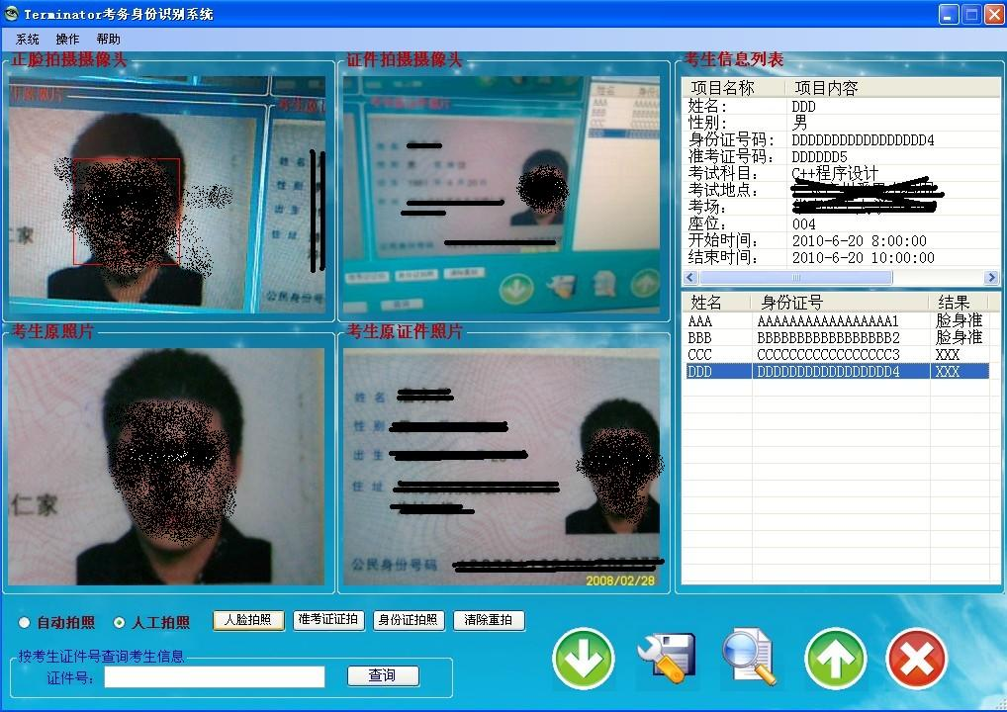
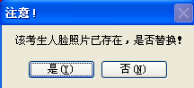
在拍照按钮的后面还有一个“清除重拍”的按钮，可以清除当前操作的考生已经采集的所有照片。照片清除后不能恢复。
当考场的所有考生的照片都采集完成后，可以点击主界面右下方的上传文件按钮：

可以把所采集的照片信息上传到系统的管理端。上传完成后，系统弹出结果提示,如下图所示：
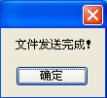

所有的操作都完成了之后，点击主界面右下方的退出按钮，可以退出系统：
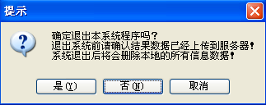
退出系统时，会提示是否删除本地之前所采集的信息数据，如下图所示：
如选择是，则会删除系统登陆以后的所有信息数据，以免信息会外泄。
如选择否，信息数据会保存在本地。

4．2管理端说明
打开系统，弹出登陆窗口，如下图所示：
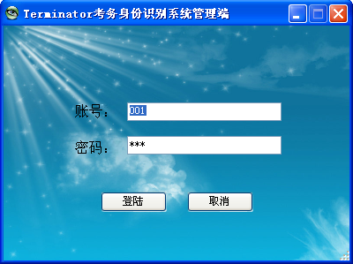
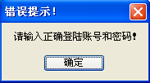
在登陆界面的账号栏和密码栏输入正确的登陆信息后点击登陆按钮系统开始登陆。输入框可以接收字母和数字的混合输入，理论上允许的输入长度为10个字符。点击登陆按钮后，系统开始登陆系统。如果登陆信息不正确，系统会弹出提示，如下图所示：
成功登陆系统后，系统弹出管理端的主界面，如下图所示：
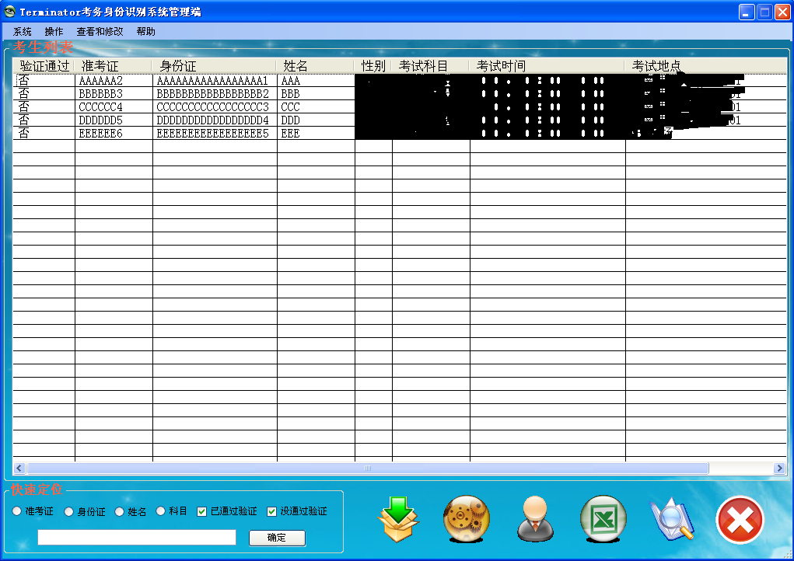
打开主界面时，会从数据库读取数据，并在主界面的列表中显示考生信息列表。
在主界面的左下方的“快速定位”栏可以按照相应的条件进行查询。“已通过验证”和“没通过验证”两项都选或都不选的情况下，默认为查询通过和没通过验证的全部考生。
如果查询不到符合条件的结果，系统会弹出相应的提示，并且考生信息列表会清空，如下图所示：
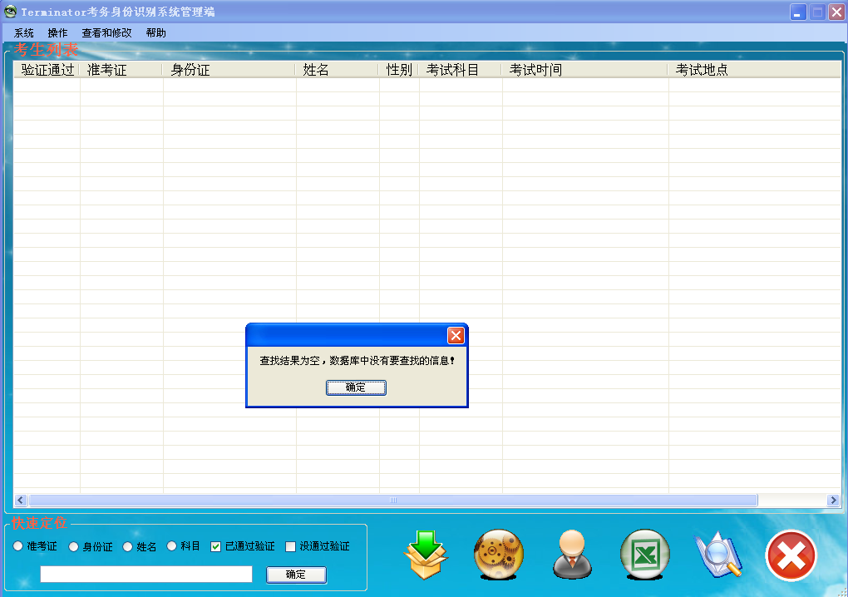
点击系统的下方的导入数据按钮：

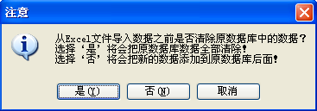
会弹出如下的提示：
选择“是”会先清空原数据库的数据，清空完成后弹出提示，如下图：
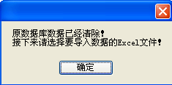
原数据库被清除后不可恢复。数据库被清除后，弹出选择Excel文档的对话框，如下图所示：
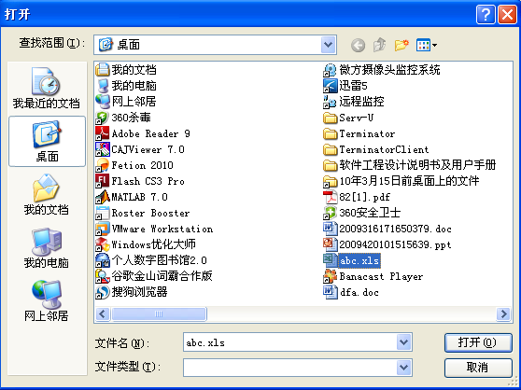
选择了Excel文件后，点击打开按钮，系统开始向数据库导入数据，导入完成后，系统后弹出提示，如下图：
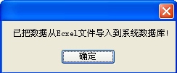
如选择否，Excel文档的数据会被添加到原数据库的数据之后，原数据库的数据还在。

点击主界面下方的系统自动验证按钮
可以实现系统自动对考生的人脸，身份证，准考证进行分析并判断是否通过验证，如果通过验证，该考生的验证结果信息将会更新到数据库，并在主界面的显示中也同时更新。自动验证完成后，系统会做出相应的提示，如下图所示：
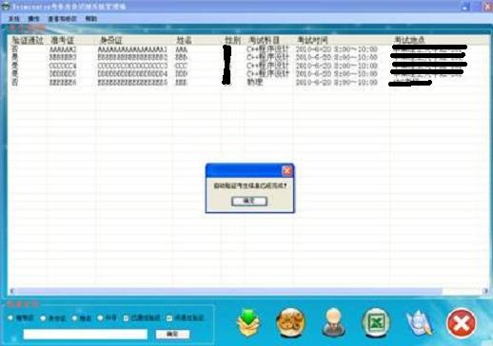
点击人工验证按钮：

会关闭主界面，并弹出人工验证考生信息的界面，如下图所示：
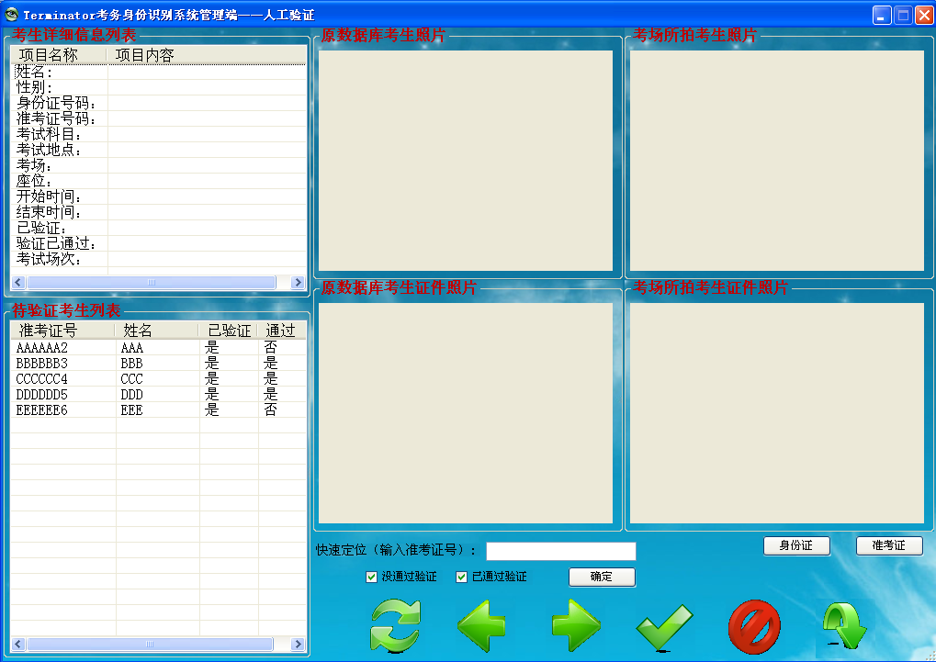
打开人工验证的界面时，系统从数据库读取考生的信息，并在界面的左侧的考生信息列表中显示考生的基本信息，选择考生列表中的某个考生时，在列表上方的考生详细信息列表会显示出所选考生的详细信息，并在列表右侧的四个图片框中显示该考生的相关的照片：如下图所示：
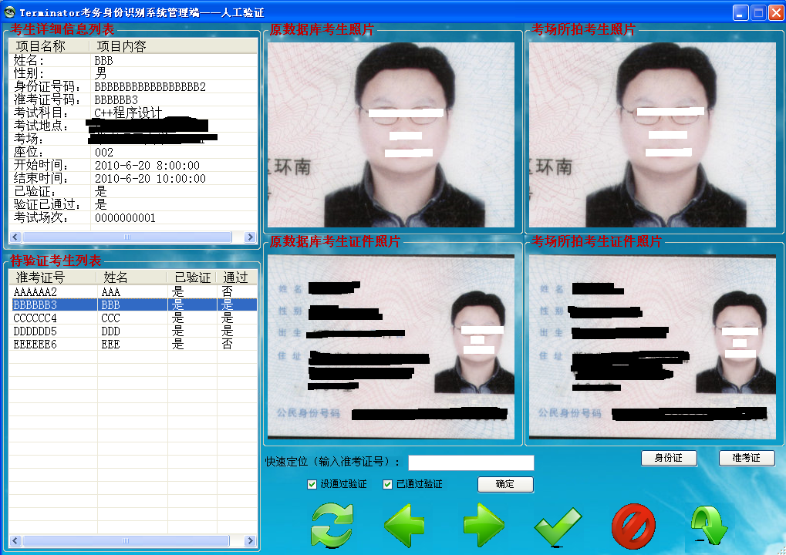
点击“身份证”“准考证”按钮，可以显示相应的照片。
在快速定位栏里，可以通过考生的准考证号来查询出要查询的考生信息。查询到结果时，直接在考生信息列表中显示该考生的简单信息，查询不到符合条件的考生是系统弹出提示，图下图所示：
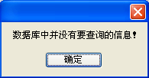
“已通过验证”和“没通过验证”两项都选或都不选的情况下，默认为查询通过和没通过验证的全部考生。
点击主界面的下方刷新按钮：

可以对考生列表的信息进行刷新。
点击上一个考生按钮：

可以显示当前选择的前一个考生的信息
点击下一个考生按钮：

可以显示当前选择的后一个考生的信息

点击通过验证按钮
可以对当前正在显示的考生进行通过验证的处理，验证结果会被实时的更新到数据库中

点击不通过验证按钮
可以对当前正在显示的考生进行不通过验证的处理，验证结果会被实时的更新到数据库中

点击返回按钮
可以返回到系统的主界面。

在系统的主界面点击导出数据按钮
可以把数据库中的数据导出到Excel文件中，以备以后可以导入还原。
点击后出现如下保存文件的对话框：
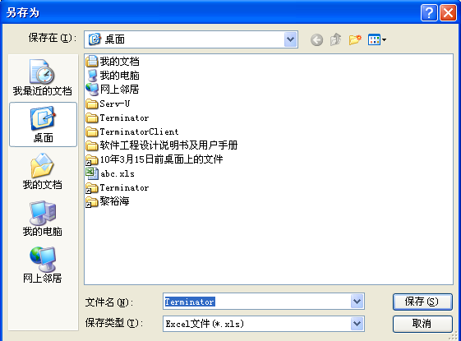
选择好文件的存放路径和文件名后，点击保存，系统开始导出数据，导出数据完成后系统弹出提示，如下图所示：
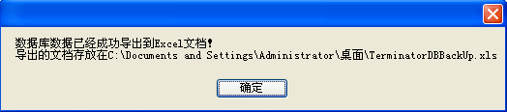

当使用完系统后，可以点击主界面上的退出系统按钮
来退出系统，点击后系统会弹出提示，如下图所示：
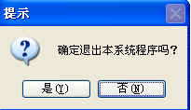

选择是退出系统，选择否取消操作。

